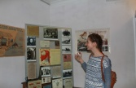

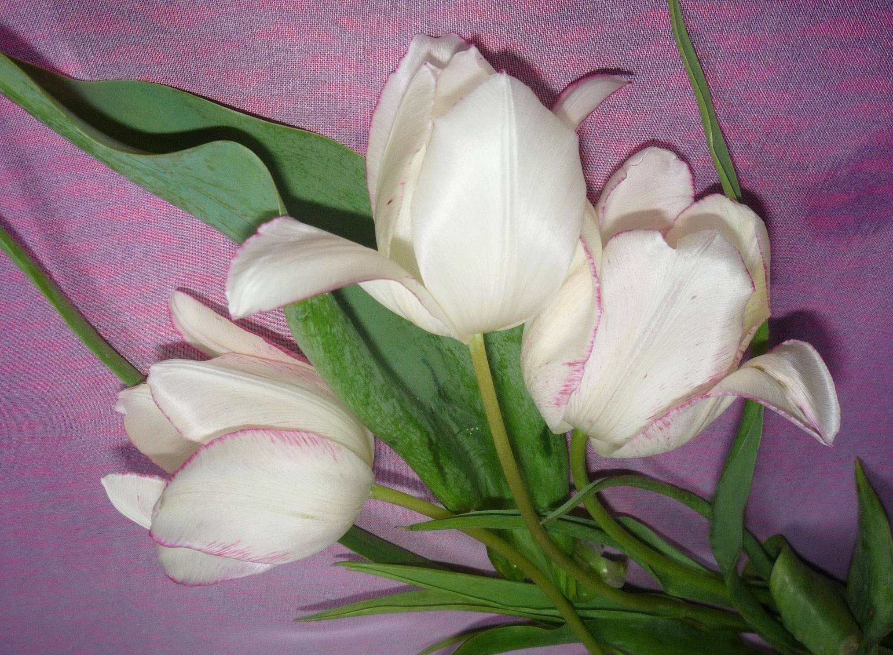

**Книга Славы**

***Стр. 4***

**Аллея тюльпанов**

***Стр. 3***

**Поход в музей «КСМ» и Областной краеведческий музей**

***Стр. 2***

**Тема месяца**

***«Будем помнить…»***

***Стр. 1***

**Сегодня в номере**

Эдуард Асадов «День Победы»

Ради нашей чести и свободы  
Все сумел и одолел народ.

И, сметя все мелкое, пустое,  
Скинув скуку, черствость или лень,  
Вспомнить вдруг о том, какой ценою  
Куплен был наш каждый мирный день!

И, судьбу замешивая круто,  
Чтоб любить, сражаться и мечтать,  
Чем была оплачена минута,  
Каждая - прекаждая минута,  
Смеем ли мы это забывать?!

И, шагая за высокой новью,  
**Помните о том, что всякий час  
Вечно смотрят с верой и любовью  
Вслед вам те, кто жил во имя Вас!!!**

**Будем помнить…**

Выпуск № 2

Ноябрь, 2014